智能碳中和监测系统

需求分析：

**一、监测参数：**

1. 温度：监测相关场所的温度变化，以确保排放温室气体后周边地区每年温度上升不超过2℃。（空气温度）

2. 湿度：监测一些对碳中和排放影响较大的场所周边地区空气湿度，以确保碳排放的评估。（空气湿度）

4. 二氧化碳气体浓度：实时监测空气中 CO₂ 的浓度，评估室内外环境的碳排放情况，以免浓度过高危害人体健康与环境安全（400-700PPM）。

5. 其他温室气体浓度：关于甲烷（CH₄）、一氧化二氮（N₂O）等温室气体的浓度监测，尽量减少（除CO2外）温室气体对气候变化产生显著影响。

6. 新能源或清洁能源消耗：监测工业或办公场所的电力、燃气、热能等一系列能源消耗情况，识别过度能源消耗并优化能源效率，降低间接碳排放。

7. 排放口风速，CO2浓度：监测排放源浓度，如排放口、通风口的 CO₂ 浓度及流速，精准定位碳排放的主要来源。

8. 水质：监测工业废水中 CO₂ 含量及水中的碳排放情况，评估水处理过程中产生的碳排放，并确保水处理合规。

9. 排放强度与时间：监测不同时段的排放强度变化，结合日常生产、交通等活动，识别高峰排放时间。

**二、系统功能**

1. 实时监测功能：

实时显示各个碳排放相关监测参数（如 CO₂ 浓度、温室气体排放量、能耗）的数据。通过可视化仪表盘展示数据的变化趋势，包括温度、湿度、设备能效、二氧化碳浓度等与碳中和相关的参数。

2. 数据分析功能：

记录历史数据，展示各个参数的长期变化趋势，便于评估不同时间段的碳排放水平。分析各个排放源的碳排放量、能耗数据、以及碳中和进度。

支持数据筛选、查询、导出为 Excel，CSV 格式，方便后续处理和报告编写。

3. 报警和自动处理功能：

当监测到的碳排放或能耗数据超过设定阈值时，触发报警，并报告报警等级和内容。

支持风扇的打开和风力的大小自动调节进行排气通风，并保留报警记录。

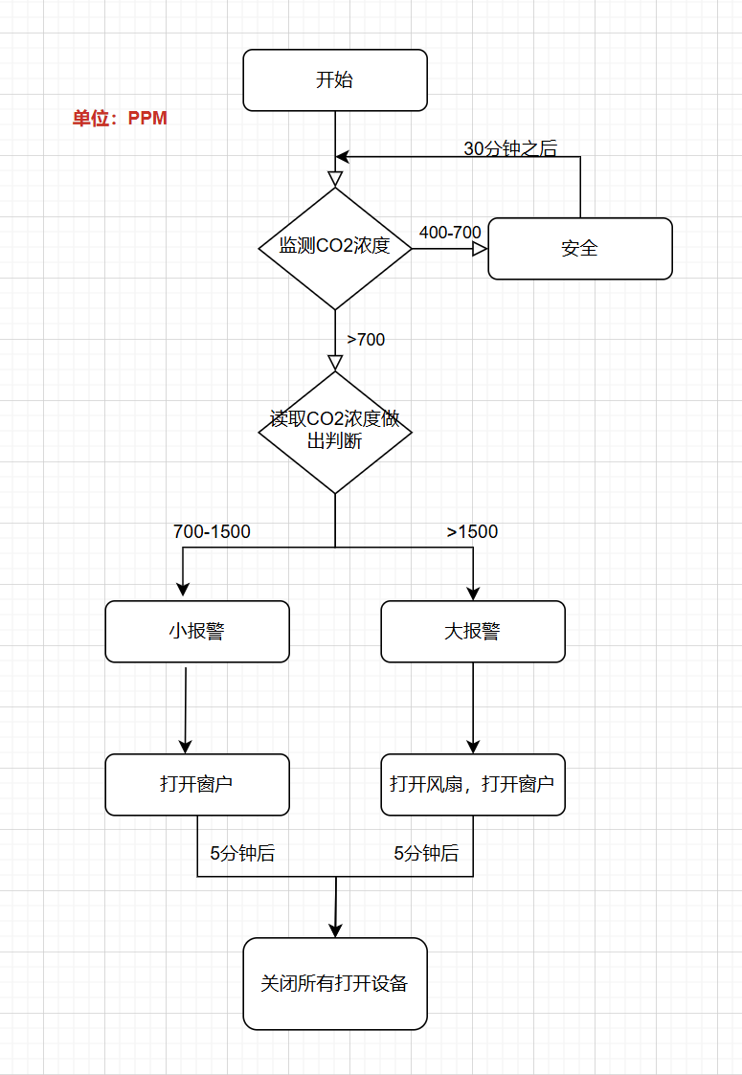

4. 远程监控：

提供远程访问功能，用户可以通过电脑或移动设备远程查看实时数据。

支持实时视频监控和图像传输，以便用户能够远程查看CO2等气体的实际情况和报警录像，报警记录。

5. 配置和设置功能：

提供用户界面来配置监测参数、设定阈值和报警规则等。

为了设计这个项目的数据库关系表，可以考虑以下几个主要表：

1. **用户表 (user)**

- **字段**：user_id（主键），username（用户名），password（密码）， role（角色，如管理员、普通用户）

- **功能**：存储用户信息，支持用户登录和权限管理。

2. **工厂表 (factory)**

- **字段**：factory_id（主键），factory_name（工厂名称），location（位置），phone（联系电话）

- **功能**：记录不同工厂的基本信息，用于监测其二氧化碳含量。

3. **监测记录表 (monitoring_record)**

- **字段**：record_id（主键），factory_id（外键，关联工厂表），co2_level（二氧化碳浓度），co2_flow(流速)，co2_output(碳排放)，timestamp（时间戳）

- **功能**：存储每个工厂的二氧化碳监测记录，包括浓度值和时间。

~~4. **设备表 (device)**~~

~~- **字段**：device_id（主键），factory_id（外键，关联工厂表），device_name（设备名称），status（设备状态）~~

~~- **功能**：记录与监测相关的设备信息，便于管理和监控。~~

~~5. **角色表 (role)**~~

~~- **字段**：role_id（主键），role_name（角色名称），permissions（权限描述）~~

~~- **功能**：定义不同角色的权限，支持细粒度的权限管理。~~

### 数据库关系

- **用户表**与**角色表**通过角色ID关联，实现用户权限管理。

- **工厂表**与**监测记录表**、**设备表**通过外键关联，确保监测数据和设备信息与特定工厂相对应。

这种设计可以有效管理用户、工厂和监测数据，确保项目的可扩展性和可维护性。

